海冰监测

2010年11月

中国气象局 国家气候中心
北半球：2010年11月，北冰洋、格陵兰海等海区海冰密集度超过80%。距平场上，北半球海冰密集度以偏低为主，其中巴芬湾、福克斯湾、哈得孙湾、楚科奇海、喀拉海、巴伦支海局地偏低20%以上（图1）。
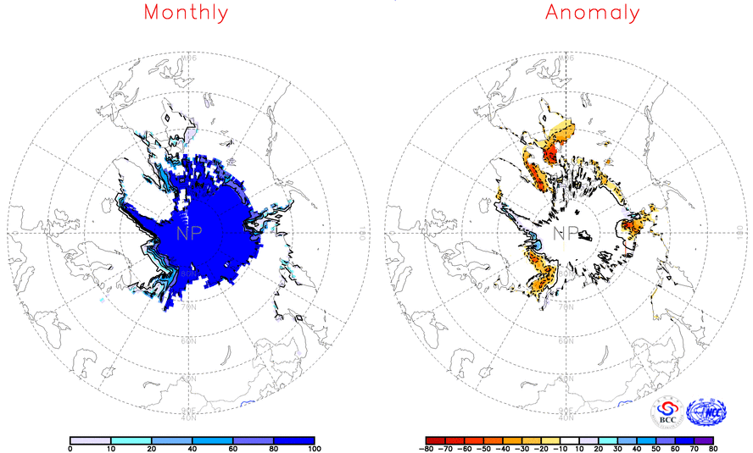
图1 北半球海冰密集度（左）及距平（右）（单位：%；等值线间隔：20%） 2010.11
南半球：2010年11月，南半球环南极洲海区海冰密集度超过80%。环南极洲海区海冰密集度以偏高为主，其中大西洋～印度洋海盆南部、东南太平洋海盆～太平洋-南极海岭、南印度洋海盆东部海域偏高20~60%，局部海域偏高60-80％；而别林斯高晋海、威德尔海南部和南印度洋海盆西部偏低10~30%，局部地区偏低30~40%（图2）。

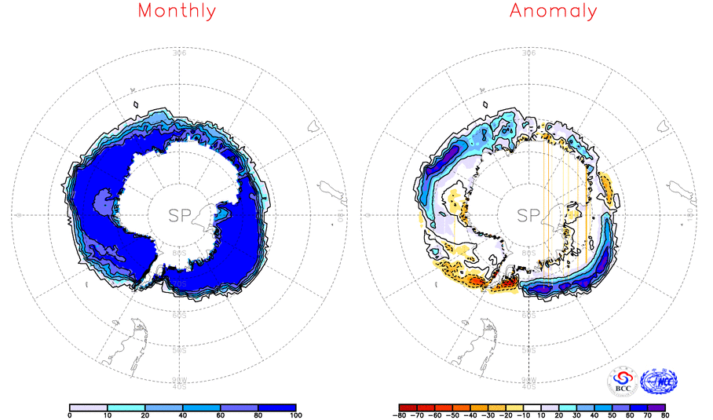
图2 南半球海冰密集度（左）及距平（右）（单位：%；等值线间隔：20%） 2010.11

我们将继续关注海冰监测及其对中国和全球气候的影响，及时提供监测、诊断、预测和服务信息。

注：原始资料来自the OI.v2 Monthly SST Analysis，气候标准值采用1982-2004年平均, 国家气候中心气候预测室分析。
参考文献
Reynolds, R.W., N.A. Rayner, T.M. Smith, D.C. Stokes, and W. Wang, 2002: An Improved In Situ and Satellite SST Analysis for Climate, J. Climate, 15 (13): 1609-1625.

主班：任玉玉 签发：任福民 资料班：孙朝阳龚志强

